CHAPITRE 3 : Dérivation

1 Taux de variation 2

1.1 Taux de variation d’une fonction entre *a* et *b* 2

1.2 Taux de variation dans la vie courante 2

1.2.1 Approche économique : taux de variation et accroissement moyen 2

1.2.2 Approche physique : taux de variation et vitesse moyenne 3

2 Nombre dérivé 4

2.1 Coefficient directeur d’une sécante et d’une tangente 4

2.2 Définition du nombre dérivé par le taux de variation 5

3 Fonction dérivée 5

3.1 Définition 5

3.2 Dérivées des fonctions usuelles 5

4 Dérivées et opérations 6

4.1 (u + v)’ 6

4.2 (ku)’ 6

4.3 (uv)’ 6

4.4 (u²)’ 7

4.5 (1/u)’ 7

4.6 (u/v)’ 7

4.7 Dérivée de *g*(*mx*+*p*) 8

5 Équation réduite d’une tangente 8

5.1 Formule de l’équation réduite d’une tangente 8

5.2 Tracer une tangente à la calculatrice 9

5.3 Lecture graphique d’une équation réduite de tangente 9

5.4 A partir d’une équation de la tangente au point d’abscisse a, retrouver f (a) et f ’ (a) 9

5.5 Tracer une courbe possible à partir d’images et de nombres dérivés 9

5.6 Nombre dérivé dans la vie courante 10

5.6.1 Nombre dérivé et vitesse instantanée 10

5.6.2 Nombre dérivé et coût marginal 10

5.7 Calcul d’un nombre dérivé à la calculatrice 11

CHAPITRE 3 : Dérivation

# Taux de variation

## Taux de variation d’une fonction entre *a* et *b*

Le **taux de variation de *f*** entre *a* et *b* est

$$\frac{f\left(b\right)-f(a)}{b-a}$$

Il est **égal au coefficient directeur $m$** de la $droite (AB),$ sécante à la courbe $C_{f}$ en $A(a ; f(a))$ et $B(b ; f(b)).$

***Remarque***

On peut utiliser la notation

$$\frac{Δy}{Δx}$$

pour un taux de variation en posant $y = f(x).$

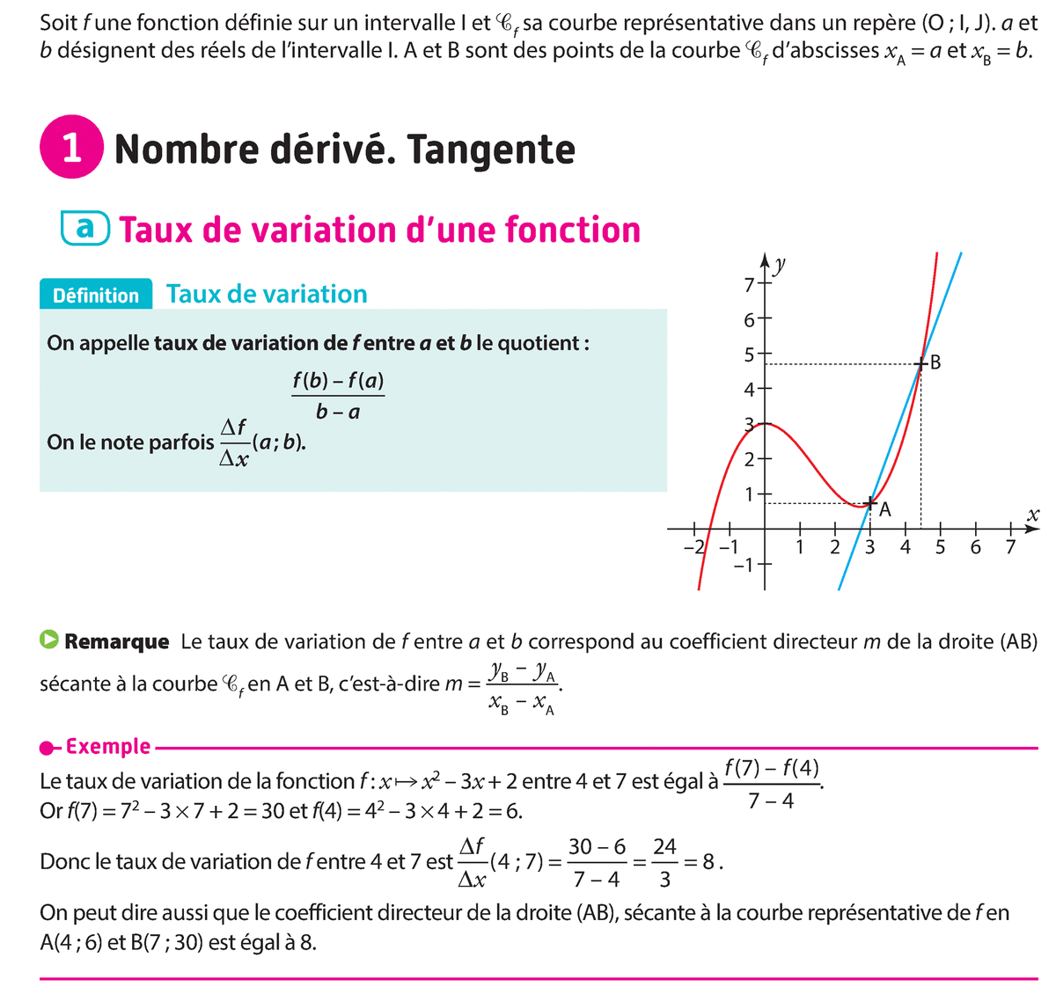

***Exemple***

Estimer graphiquement le taux de variation entre 3 et 4,5 sur le schéma ci-contre.

## Taux de variation dans la vie courante

### Approche économique : taux de variation et accroissement moyen

Une entreprise a pu modéliser le coût $f(x)$ (en euros) d’une imprimante 3D en fonction de la durée $x$ d’utilisation (en heures). La durée peut prendre toutes les valeurs entre 0 h et 2 h.

*f* est définie sur l’intervalle $[0 ;2]$ par $f\left(x\right)=32x^{3}-90x^{2}+100x$.

1. Remplir le tableau suivant :

|  |  |
| --- | --- |
| $$x$$ | $$f(x)$$ |
| $$0$$ |  |
| $$0,5$$ |  |
| $$1$$ |  |
| $$1,5$$ |  |
| $$2$$ |  |

1. Calculer le taux de variation du coût pour chaque demi-heure.
2. Peut-on affirmer que l’accroissement moyen du coût n’a jamais dépassé les 90 €/h ?

### Approche physique : taux de variation et vitesse moyenne

La distance parcourue (en mètre) par un objet lâché sans vitesse initiale en *t* secondes est approximativement :

$$d\left(t\right)=5×t^{2}$$

Calculer la vitesse moyenne de l’objet entre 1 s et 1,5 s.

# Nombre dérivé

## Coefficient directeur d’une sécante et d’une tangente

Soit la courbe $C_{f}$ qui représente une fonction $f$ et le point $A(a ;f\left(a\right))$ sur cette courbe. Si on nomme $M$ le point de la courbe $C_{f}$ d’abscisse $x_{M} = a + h$ où $h$ es un réel non nul,

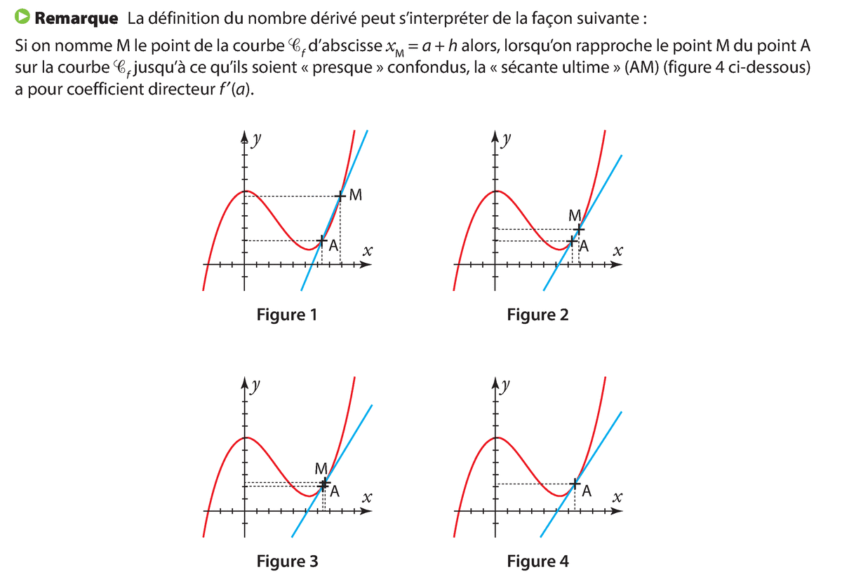

alors, lorsqu’on rapproche le point $M$ du point $A$ sur la courbe $C_{f}$ jusqu’à ce qu’ils soient presque confondus, la sécante ultime $(AM)$ (figure 4) a pour coefficient directeur un nombre **appelé nombre dérivé de $f$ en $a$ et noté $f’(a).$**

La droite ainsi obtenue s’appelle la tangente à la courbe $C_{f}$ en $a$.

La tangente apparait comme la limite des sécantes à la courbe en son point $A$.

***Définition***

On appelle **tangente** en $A$ à la courbe $C_{f}$ la droite qui passe par $A\left(a ;f(a)\right)$ et de **coefficient directeur le nombre dérivé $f'(a)$.**

## Définition du nombre dérivé par le taux de variation

Le taux de variation de $f$ entre $a$ et $a + h$ correspond au coefficient directeur de la droite $(AM)$ sur les figures de 1 à 3 et vaut :

$$\frac{f\left(a+h\right)-f\left(a\right)}{a+h-a}=\frac{f\left(a+h\right)-f\left(a\right)}{h}$$

Si la limite quand $h$ tend vers $0$ du taux de variation de la fonction $f$ entre $a$ et $a+h$**est un nombre réel**, alors on dit que cette limite est le nombre dérivé de la fonction $f$ calculé en $x=a$.

On le note $f'(a)$ et il est égal au coefficient directeur de la tangente en $A$ (figure 4).

Le **nombre dérivé de la fonction $f$ calculé en $x=a$**  est :

$$f^{'}\left(a\right)=\lim_{h→0}\left(\frac{f\left(a+h\right)-f(a)}{h}\right)$$

Si $f'(a)$ existe alors on dit que la fonction $f$ est **dérivable en $x=a$.**

On peut utiliser la notation

$$\frac{dy}{dx}$$

pour $f'(x)$ en posant $y=f(x)$.

# Fonction dérivée

## Définition

Soit une fonction $f$ dérivable en tout réel $a$ d’un intervalle $I$. La fonction qui à chaque réel $x$ de $I$ associe le nombre dérivé $f'(x)$ est appelée **fonction dérivée** de $f$ et se note $f'$.

$$f^{'}:x⟼f'(x)$$

## Dérivées des fonctions usuelles

|  |  |  |  |  |
| --- | --- | --- | --- | --- |
| **Fonction** | $$f$$ | **Définie sur…** | **Dérivable sur…** | $$f'$$ |
| Constante | $$f\left(x\right)=b$$ | $$R$$ | $$R$$ | $$f^{'}\left(x\right)=0$$ |
| linéaire | $$f\left(x\right)=mx$$ | $$R$$ | $$R$$ | $$f^{'}\left(x\right)=m$$ |
| Affine | $$f\left(x\right)=mx+p$$ | $$R$$ | $$R$$ | $$f^{'}\left(x\right)=m$$ |
| Carré | $$f\left(x\right)=x^{2}$$ | $$R$$ | $$R$$ | $$f^{'}\left(x\right)=2x$$ |
| Cube | $$f\left(x\right)=x^{3}$$ | $$R$$ | $$R$$ | $$f^{'}\left(x\right)=3x^{2}$$ |
| Puissance n $∈N^{*}$ | $$f\left(x\right)=x^{n}$$ | $$R$$ | $$R$$ | $$f^{'}\left(x\right)=nx^{n-1}$$ |
| Inverse | $$f\left(x\right)=\frac{1}{x}$$ | $$R^{*}$$ | $$R^{*}$$ | $$f^{'}\left(x\right)=-\frac{1}{x^{2}}$$ |
| Racine carrée | $$f\left(x\right)=\sqrt{x}$$ | $$R^{+}$$ | $$R^{+*}$$ | $$f^{'}\left(x\right)=\frac{1}{2\sqrt{x}}$$ |

# Dérivées et opérations

## (u + v)’

Si $u$ et $v$ sont des fonctions dérivables sur $I$ alors $u+v$ est dérivable sur $I$ et ${\left(u+v\right)}^{'}=u^{'}+v'$

***Exemple :***

Soit $f$ la fonction définie sur $R$ par $f\left(x\right)=x^{3}+x^{2}+5$

$f$ est la somme de trois fonctions dérivables sur $R$ donc $f$ est dérivable sur $R$.

$$f^{'}\left(x\right)=3x^{2}+2x$$

## (ku)’

Si $u$ est une fonction dérivable sur $I$ et $k$ est une constante réelle alors $ku$ est dérivable sur $I$ et ${\left(ku\right)}^{'}=ku^{'}$

***Exemple :***

Soit $f$ la fonction définie sur $R$ par $f\left(x\right)={\frac{1}{3}x}^{3}$

$f$ est dérivable sur $R$.

$$f^{'}\left(x\right)=\frac{1}{3}×3x^{2}$$

$$f^{'}\left(x\right)=x^{2}$$

## (uv)’

Si $u$ et $v$ sont des fonctions dérivables sur $I$ alors $uv$ est dérivable sur $I$ et ${\left(uv\right)}^{'}=u^{'}v+uv'$

***Exemple :***

Soit $f$ la fonction définie sur $R^{+}$ par $f\left(x\right)=x^{3}\sqrt{x}$

$f$ est le produit de deux fonctions dérivables sur $R^{+*}$ donc $f$ est dérivable sur $R^{+*}$.

$$f^{'}\left(x\right)=3x^{2}\sqrt{x}+x^{3}\frac{1}{2\sqrt{x}}$$

***Remarque :***

Ce théorème assure que $uv$ est dérivable sur $I$. Mais la fonction peut être aussi dérivable ailleurs.

Pour le savoir, il faut utiliser la définition du nombre dérivé.

## (u²)’

Si $u$ est une fonction dérivable sur $I$ alors $u^{2}$ est dérivable sur $I$ et ${\left(u^{2}\right)}^{'}=2uu'$

***Exemple :***

Soit $f$ la fonction définie sur $R$ par $f\left(x\right)={\left(x^{3}+2x^{2}+5x-3\right)}^{2}$

$f$ est le carré d’une fonction dérivable sur $R$ donc $f$ est dérivable sur $R$

$$f^{'}\left(x\right)=2\left(x^{3}+2x^{2}+5x-3\right)\left({3x}^{2}+4x+5\right)$$

## (1/u)’

Si $u$ est une fonction dérivable et non nulle sur $I$ alors $\frac{1}{u}$ est dérivable sur $I$ et ${\left(\frac{1}{u}\right)}^{'}=-\frac{u^{'}}{u^{2}}$

***Exemple :***

Soit $f$ la fonction définie sur $R$ par $f\left(x\right)=\frac{1}{3x^{2}+5}$

$f=\frac{1}{u}$ et $u$ est dérivable et non nulle sur $R$.

$$f^{'}\left(x\right)=-\frac{6x}{{\left(3x^{2}+5\right)}^{2}}$$

## (u/v)’

Si $u$ est une fonction dérivable sur $I$ et si $v$ est une fonction dérivable et non nulle sur $I$ alors $\frac{u}{v}$ est dérivable sur $I$ et ${\left(\frac{u}{v}\right)}^{'}=\frac{u^{'}v-uv'}{v^{2}}$

***Exemple***

Soit $f$ la fonction définie sur $R$ par $f\left(x\right)=\frac{x^{3}}{3x^{2}+5}$

$f=\frac{u}{v}$ $u$ est dérivable sur $R$ et $v$ est dérivable et non nulle sur $R$.

$$f^{'}\left(x\right)=\frac{3x^{2}\left(3x^{2}+5\right)-x^{3}\left(6x\right)}{{\left(3x^{2}+5\right)}^{2}}$$

$$f^{'}\left(x\right)=\frac{3x^{2}\left[\left(3x^{2}+5\right)-x\left(2x\right)\right]}{{\left(3x^{2}+5\right)}^{2}}$$

$$f^{'}\left(x\right)=\frac{3x^{2}\left[x^{2}+5\right]}{{\left(3x^{2}+5\right)}^{2}}$$

## Dérivée de *g*(*mx*+*p*)

Soit g une fonction dérivable sur un intervalle I.

Pour tout *x* réel tel que *mx*+*p* appartient à I, la fonction *f* définie par *f*(*x*)=*g*(*mx*+*p*) est dérivable et *f*′(*x*)=*mg*′(*mx*+*p*)

# Équation réduite d’une tangente

## Formule de l’équation réduite d’une tangente

Si la fonction $f$ est dérivable en $a$, alors une équation de la tangente notée $T_{a}$ à la courbe $C_{f}$ au point $A\left(a ;f(a)\right)$ est :

$$y=f^{'}\left(a\right)(x-a)+f(a)$$

Le calcul de l’ordonnée à l’origine $p$ se fait en remplaçant $y$ et $x$ par les coordonnées de $A$.

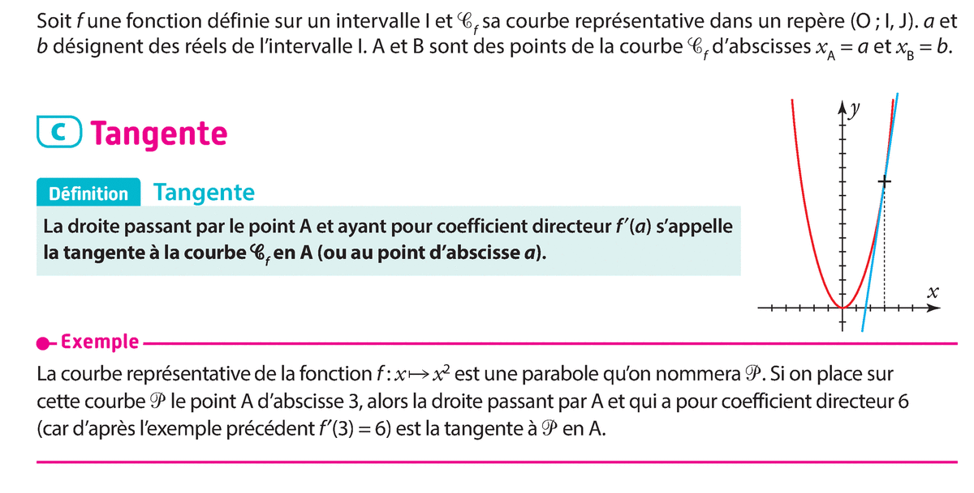

***Exemple :***

Soit la courbe $C_{f}$ représentant la fonction $f$ définie sur $R$ par $f\left(x\right)=x^{2}$. Déterminer une équation de la tangente à $C_{f}$ au point $A$ d’abscisse $3$.

*Réponse :*

La fonction $f$ étant dérivable en $x=3$, la courbe $C_{f}$ admet une tangente $T_{1}$ au point $A$ d’équation :

$y=f^{'}\left(3\right)(x-3)+f(3)$.

$f^{'}\left(x\right)=2x$ donc $f^{'}\left(3\right)=6$

$$y=6(x-3)+f(3)$$

$$f\left(3\right)=3^{2}=9$$

$$y=6(x-3)+9$$

$$y=6x-18+9$$

Donc la tangente $T_{3}$ à la courbe $C_{f}$ d'équation $y=x^{2}$ a pour équation $y=6x-9$.

## Tracer une tangente à la calculatrice

Exemple :

Sur TI83

On trace la courbe d’équation Y1=X² (par exemple avec ZOOM Standard)

Touche 2nd DESSIN, dans le menu DESSIN, 5 :Tangente

Entrer l’abscisse du point de contact en appuyant sur 3 puis ENTREE

## Lecture graphique d’une équation réduite de tangente

La lecture du coefficient directeur d’une droite tangente à un point $A\left(a ;f(a)\right)$ de la courbe $C_{f}$ donne directement $f'(a)$ (ou une valeur approchée).

## A partir d’une équation de la tangente au point d’abscisse a, retrouver f (a) et f ’ (a)

Si la tangente $T_{a}$ à la courbe $C_{f}$ au point $A$ d’abscisse $a$ a pour équation $y=mx+p$, il est possible de remplacer $x$ par l’abscisse du point $A$. La valeur de $y$ correspondante est l’ordonnée de $A$ puisque $A$ appartient à la tangente $T_{a}$. Cette ordonnée est aussi $f(a)$ car le point $A$ appartient aussi à la courbe $C_{f}$.

Quant à $f'(a)$, il est égal au coefficient directeur de la tangente.

***Exemple :***

La tangente $T_{2}$ à une courbe $C_{f}$ au point $A$ d’abscisse $2$ a pour équation $y=11x-15$

Déterminer $f\left(2\right)$ et $f'(2)$.

*Réponse :*

$f\left(2\right)=11×2-15$ $f\left(2\right)=7$ et $f^{'}\left(2\right)=11$

Tracer une courbe possible à partir d’images et de nombres dérivés

On place les points correspondant aux images connues

On trace des petites tangentes (double flèches) de coefficients directeurs égaux aux nombres dérivés.

***Exemple :***

Tracer une courbe $C_{f}$ possible correspondant aux données suivantes :

$f\left(-3\right)=-5$ $f'\left(-3\right)=8$

$$f\left(0\right)=1 f'\left(0\right)=-1$$

$$f\left(3\right)=7 f'\left(3\right)=8$$

## Nombre dérivé dans la vie courante

### Nombre dérivé et vitesse instantanée

Si la position d'un mobile sur un axe est donnée par la fonction $f$ en fonction du temps $t$, alors à chaque instant $a$, la vitesse instantanée du mobile est donnée par $f'(a)$.

***Exemple***

On dit qu'un corps est en chute libre lorsqu'il est lâché sans vitesse initiale depuis un point et qu'il n'est soumis qu'à son poids (on néglige le frottement de l'air).

Le corps parcourt en $t$ secondes une distance que l'on peut approcher par $f\left(t\right)=5t^{2}$ en mètres

On montre que $f'\left(1\right)=10$ donc la vitesse instantanée est $10 m.s^{-1}$.

A l'instant de 1 seconde en chute libre le corps a la vitesse de $10 m.s^{-1}$ soit $36 km.h^{-1}$.

### Nombre dérivé et coût marginal

***Définition***

Le coût marginal de production est la variation du coût total pour une variation infiniment petite de la quantité produite. **Le coût marginal est le nombre dérivé** du coût total de production.

$$C_{m}\left(x\right)=\frac{dC}{dx}=C'(x)$$

***Interprétation***

Le coût marginal $C_{m}$ de production est approximativement ce que coûte la production d'un objet supplémentaire une fois qu'on en a produit $x$

***Exemple***

Une fonction $C_{T}$ de coût total en euros exprime l’ensemble des charges affectées à un produit en fonction d’une quantité non nulle $x$ de tonnes fabriquées. Soit $C_{T}(x) =x³–2x²+10x+150.$

Par exemple, fabriquer 5 tonnes de produit coûte $C_{T}\left(5\right)=5^{3}–2{\left(5\right)}^{2}+10×5+150=275 €$.

La fonction de coût marginal étant la dérivée de $C_{T}(x),$ on obtient $C_{m}(x) =3x²–4x+10$.

On calcule $C_{m}(5)$ on obtient $65$.

Cela signifie, qu'ayant fabriqué 5 tonnes, cela coûte approximativement $65€$ pour fabriquer une tonne supplémentaire.

## Calcul d’un nombre dérivé à la calculatrice

Sur TI83

Touche MATH, dans le menu MATH, 8 : nbreDérivé

***Exemple 1***

$${\left.\frac{d}{dx}\left(5x^{2}\right)\right|}_{x=1}=10$$

c'est-à-dire que pour $f\left(x\right)={5x}^{2}$ on a $f^{'}\left(1\right)=10$.

***Exemple 2***

$${\left.\frac{d}{dx}\left(x³–2x²+10x+150\right)\right|}_{x=5}=65$$

c'est-à-dire que pour $f\left(x\right)=x³–2x²+10x+150$ on a $f^{'}\left(5\right)=65$.